Confecționarea distincțiilor de stat și accesoriilor aferente distincțiilor de stat (anul 2025)
CAIET DE SARCINI

Nr. d/o | Denumirea bunurilor solicitate | Unitate de măsură | Cantitatea | Specificarea tehnică solicitată, Standarde de referință
Lot I -„Ordinul Libertății”
1. | „Ordinul Libertății” | buc. | 150 | Însemnul Ordinului „Ordinul Libertății” reprezintă o stea de aur ușor convexă, înscrisă într-un pătrat imaginar cu latura de 45 mm, compusă din 12 raze cu vârful despicat în coadă de rândunică, emailate roșu (Pantone 186 C), și din 12 raze intercalate, cu vârful ascuțit, emailate albastru (Pantone 293 C), retrase mai spre mijloc și înscrise într-un cerc imaginar cu diametrul de 38 mm. Pe mijlocul stelei broșează un medalion rotund, cu diametrul de 12 mm, emailat alb și purtând imaginea în relief a Drapelului de Stat al Republicii Moldova, care flutură spre dreapta pe o lance de aur, așezată în bandă ieșind din marginea de jos a medalionului. Medalionul este înconjurat, la distanța de 1 mm de margine, de o cunună compusă din 12 stele a câte cinci raze, de aur, în relief, broșând peste razele roșii.  Reversul însemnului are gravat în incizie numărul de rând al distincției și este prevăzut cu un sistem de prindere (cu ac).  Însemnul se confecționează din tombac, poleit cu aur și emailat.  Însemnul distincției este alcătuit din două straturi suprapuse, fiecare confecționat din placă brută cu grosimea de 2 mm.  La confecționarea însemnului va fi folosit aur fin.  Toate produsele vor fi livrate cu buletine de analiză care să ateste compoziția distincției și concentrația de aur, eliberat de o instituție abilitată, act ce va reprezenta expertiza oficială împotriva falsurilor.  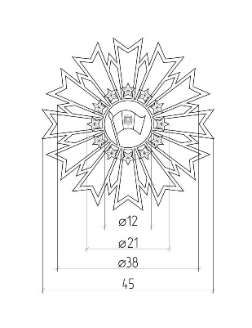
2. | Bareta de substituire a „Ordinului Libertății” | buc. | 170 | Bareta de substituire a distincției de stat este dreptunghiulară, cu lungimea de 30 mm și cu lățimea de 12 mm, confecționată din metal sau plastic ușor bombat și îmbrăcată cu panglica distincției respective. Lățimea panglicii este de 30 mm. Bareta de substituire are fixat pe verso un sistem (suport) de prindere.  Panglica baretei de substituire a Ordinului „Ordinul Libertății” este tripartită albastru (Pantone 293 C) – alb – albastru, având pe mijlocul dungii albe trei dungi, late de 2 mm fiecare, una albastră, una galbenă și una roșie, în nuanțele culorilor naționale ale Republicii Moldova.  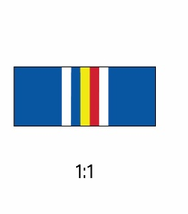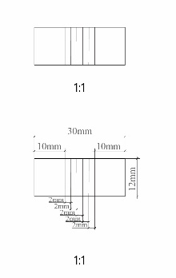
3 | Lojă pentru cutii capitonate pentru păstrarea ordinelor „Ordinul Libertății” | buc. | 150 | Loje pentru păstrarea unui ordin și a unei barete de substituire a decorației. Loja confecționată din plastic acoperit cu catifea artificială de culoare bordo. Lungime -130 mm, Lățime -95 mm, Înălțime - 15 mm
4 | Lojă pentru cutii capitonate pentru păstrarea ordinelor „Ordinul Libertății” (lojă pentru două barete de substituire) | buc. | 50
5 | Lojă pentru cutii capitonate pentru păstrarea ordinelor „Ordinul Libertății”( lojă pentru trei barete de substituire) | buc. | 50
Lot II - „Ordinul Muncii”
1. | „Ordinul Muncii” clasa I | buc. | 100 | Însemnul Ordinului „Ordinul Muncii” reprezintă o cruce labată cu extremitățile brațelor rotunjite convex (cruce Ruppert), ușor convexă, înscrisă într-un cerc imaginar cu diametrul de 45 mm, de aur, emailată albastru-deschis (Pantone 660 C) și cu bordură albă. Crucea este cantonată de patru albini în zbor, în relief, adosate, de aur, brunate, așezate pe un disc de același metal, cu diametrul de 39 mm. În mijlocul crucii este aplicat un medalion în formă de roză heraldică, în relief, cu petalele înscrise într-un cerc imaginar cu diametrul de 17 mm, iar cu sepalele – într-un cerc imaginar cu diametrul de 22 mm. Roza este de aur și emailată pe exteriorul petalelor florii alb, iar pe interior – de aur la clasa I, alb la clasa II, albastru-deschis la clasa III. În mijlocul corolei apare Stema de Stat a Republicii Moldova (h 11 mm), în întregime de aur, în relief.  Reversul însemnului are gravat în incizie numărul de rând al distincției și este prevăzut cu un sistem de prindere (cu ac).  Însemnul se confecționează din tombac poleit cu aur, brunat și emailat.  Însemnul distincției este alcătuit din două straturi suprapuse, fiecare confecționat din placă brută cu grosimea de 2 mm.  La confecționarea însemnului va fi folosit aur fin.  Toate produsele vor fi livrate cu buletine de analiză care să ateste compoziția distincției și concentrația de aur, eliberat de o instituție abilitată, act ce va reprezenta expertiza oficială împotriva falsurilor.  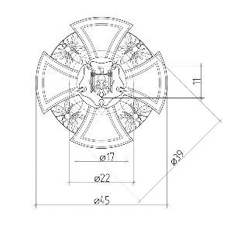
2. | „Ordinul Muncii” clasa II | buc. | 100
3. | „Ordinul Muncii” clasa III | buc. | 200
4. | Bareta de substituire a „Ordinului Muncii”  clasa I | buc. | 120 | Bareta de substituire a distincției de stat este dreptunghiulară, cu lungimea de 30 mm și cu lățimea de 12 mm, confecționată din metal sau plastic ușor bombat și îmbrăcată cu panglica distincției respective. Lățimea panglicii este de 30 mm. Bareta de substituire are fixat pe verso un sistem (suport) de prindere.  Panglica baretei de substituire a Ordinului „Ordinul Muncii” este galbenă (Pantone 109 C) și are pe marginea stângă trei dungi, late de 2,5 mm fiecare, în culorile naționale ale Republicii Moldova – albastru, galben, roșu, iar pe cea dreaptă, la distanța de 2 mm de margine, dungi albastru-deschis (Pantone 660 C) late de 2,5 mm fiecare – una la clasa I, două, separate între ele cu o dungă de 0,5 mm de culoarea fondului, la clasa II, și trei, separate între ele cu câte o dungă de culoarea fondului de 0,5 mm, la clasa III.  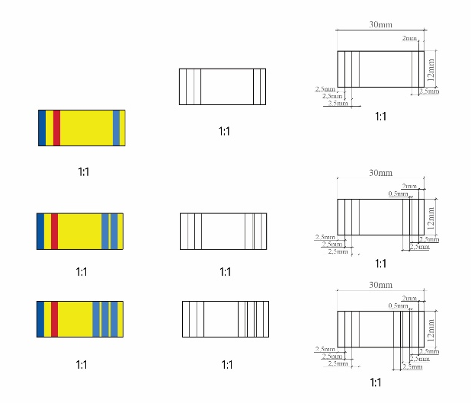
5. | Bareta de substituire a „Ordinului Muncii”  clasa II | buc. | 120
6. | Bareta de substituire a „Ordinului Muncii”  clasa III | buc. | 220
7. | Lojă pentru cutii capitonate pentru păstrarea ordinelor „Ordinului Muncii” | buc. | 400 | Loje pentru păstrarea unui ordin și a unei barete de substituire a decorației. Loja confecționată din plastic acoperit cu catifea artificială de culoare bordo. Lungime -130 mm, Lățime -95 mm, Înălțime - 15 mm
8. | Lojă pentru cutii capitonate pentru păstrarea ordinelor „Ordinului Muncii” (lojă pentru două barete de substituire) | buc. | 50
9. | Lojă pentru cutii capitonate pentru păstrarea ordinelor „Ordinului Muncii”( lojă pentru trei barete de substituire) | buc. | 50
Lot III -„Crucea Misiunilor Internaționale”
1. | „Crucea Misiunilor Internaționale” | buc. | 200 | Însemnul Crucii „Crucea Misiunilor Internaționale” reprezintă o cruce de argint labată, cu brațele egale, ușor convexe și având extremitățile ușor scobite rotunjit, care este înscrisă într-un cerc imaginar cu diametrul de 35 mm şi radiantă cu fascicule a câte șapte raze cu extremitățile ușor scobite rotunjit, divergente şi ascendente din părți spre mijlocul cantonului dintre brațele crucii, vârfurile razelor centrale ale fasciculelor înscriindu-se într-un cerc imaginar cu diametrul de 30 mm. Crucea este încărcată cu un medalion rotund cu diametrul de 14 mm, având chenar-cadru de aur în relief şi în mijloc, în câmp de azur (Pantone Process Cyan C), imaginea în relief a Stemei de Stat a Republicii Moldova în întregime de aur. Pe mijlocul extremității brațului de sus este prevăzută o toartă de suspensie, de culoarea crucii, prin care însemnul se fixează cu un inel de culoarea crucii de baretă.  Reversul însemnului este plat și are gravat în incizie numărul de rând al distincției.  Însemnul se confecționează din tombac, poleit cu argint, poleit cu aur şi emailat.  (5) Panglica distincției este din moar alb, lată de 30 mm, şi dungată vertical cu dungi albastru-deschis (Pantone Process Cyan C): una pe mijloc cu lățimea de 4 mm, flancată la distanța de 1 mm de câte o dungă cu lățimea de 1 mm, iar pe margini de câte două dungi, cu lățimea de 1 mm fiecare, separate una de alta şi de margine prin dungi verticale de culoarea fondului panglicii, cu lățimea de 1 mm. Panglica se îmbracă pe o baretă metalică, de formă dreptunghiulară, cu colțurile de jos tăiate, cu înălțimea de 52 mm, având pe latura de jos o toartă de suspensie, de culoarea însemnului, iar pe verso un sistem de prindere (cu ac).  Înălțimea totală a distincției nu depășește 90 mm.  Însemnul distincției este alcătuit din două straturi suprapuse, fiecare confecționat din placă brută cu grosimea de 2 mm.  La confecționarea însemnului va fi folosit aur fin.  Toate produsele vor fi livrate cu buletine de analiză care să ateste compoziția distincției și concentrația de aur și argint, eliberat de o instituție abilitată, act ce va reprezenta expertiza oficială împotriva falsurilor.  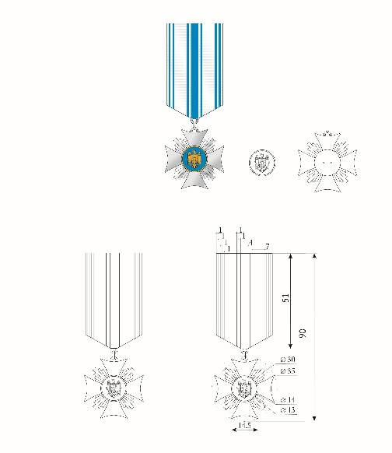
2. | Bareta de substituire a crucii „Crucea Misiunilor Internaționale” | buc. | 220 | Panglica baretei de substituire este identică panglicii distincției. Bareta de substituire a distincției de stat este dreptunghiulară, cu lungimea de 30 mm și cu lățimea de 12 mm, confecționată din metal sau plastic ușor bombat și îmbrăcată cu panglica distincției respective. Lățimea panglicii este de 30 mm. Bareta de substituire are fixat pe verso un sistem (suport) de prindere.
3. | Lojă pentru cutii capitonate pentru păstrarea crucii „Crucea Misiunilor Internaționale” | buc. | 200 | Loje pentru păstrarea unui ordin și a unei barete de substituire a decorației. Loja confecționată din plastic acoperit cu catifea artificială de culoare bordo.  Lungime -130 mm, Lățime -95 mm, Înălțime - 15mm.
Lot IV -„ Meritul Academic”
1. | Medalia „Meritul Academic” clasa I | buc. | 100 | Însemnul Medaliei „Meritul Academic” reprezintă un medalion rotund, cu diametrul de 30 mm, monocolor – de aur la clasa I și de argint la clasa II –, cu toartă de suspensie în partea superioară, prin care însemnul se prinde cu un inel de culoarea însemnului de baretă. Pe avers, în centru, este reprezentată efigia în relief a chipului zeiței Atena în profil spre dreapta, iar în exerga delimitată de câmp printr-un cerc perlat – legenda cu litere capitale în relief, la stânga și la dreapta efigiei: „MERITUL / ACADEMIC”. Pe marginea însemnului apare un chenar-cadru, de asemenea în relief. Reversul însemnului este plat și are gravat în incizie numărul de rând al distincției. Însemnul se confecționează din tombac patinat.  Panglica Medaliei „Meritul Academic” este din moar albastru-azur (Pantone 300 C), lată de 30 mm, având pe mijloc o dungă lată de 4 mm – galbenă (Pantone 109 C) la clasa I și albă la clasa II – flancată, la distanța de 2 mm, de câte o dungă albă de 2 mm, iar pe margini – câte două dungi albe de 1 mm fiecare, separate între ele și de marginile panglicii de dungi de culoarea câmpului de 1 mm. Panglica se îmbracă pe o baretă metalică, de formă dreptunghiulară, cu colțurile de jos tăiate, dotată pe verso cu un sistem de prindere (cu ac). Pe latura de jos a baretei, peste panglică, se aplică o cununiță deschisă pe orizontală, formată din două rămurele bogate de măslin, cu fructe, simetrice, în relief, confecționată din același metal ca și însemnul și terminată jos cu o toartă de suspensie. Înălțimea baretei asamblate (fără toartă) este de 55 mm.  Înălțimea totală a distincției nu depășește 90 mm.  Însemnul distincției constă dintr-un singur strat confecționat din placă brută cu grosimea de 2 mm.  Toate produsele vor fi livrate cu buletine de analiză care să ateste compoziția distincției, eliberat de o instituție abilitată, act ce va reprezenta expertiza oficială împotriva falsurilor.  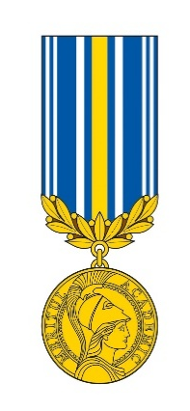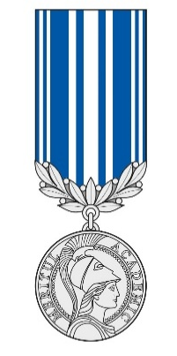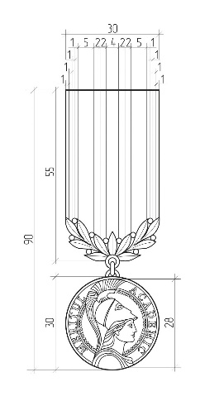
2. | Medalia „Meritul Academic” clasa II | buc. | 200
2. | Bareta de substituire a Medaliei „Meritul academic” clasa I | buc. | 120 | Panglica baretei de substituire este identică panglicii distincției. Bareta de substituire a distincției de stat este dreptunghiulară, cu lungimea de 30 mm și cu lățimea de 12 mm, confecționată din metal sau plastic ușor bombat și îmbrăcată cu panglica distincției respective. Lățimea panglicii este de 30 mm. Bareta de substituire are fixat pe verso un sistem (suport) de prindere.
3. | Bareta de substituire a Medaliei „Meritul academic” clasa II | buc. | 220
4. | Lojă pentru cutii capitonate pentru păstrarea ordinelor „Meritul academic” | buc. | 300 | Loje pentru păstrarea unui ordin și a unei barete de substituire a decorației. Loja confecționată din plastic acoperit cu catifea artificială de culoare bordo. Lungime -130 mm, Lățime -95 mm, Înălțime - 15 mm
Lot V -„ Maestru în Artă”
1. | Titlul onorific „Maestru în Artă” | buc. | 200 | Însemnul Titlului onorific „Maestru în Artă” reprezintă un medalion rotund, cu diametrul de 25 mm, monocolor, de aur brunat, cu chenar-cadru în relief pe perimetru și cu o toartă de suspensie în partea superioară, întoarsă cu partea laterală spre privitor, prin care se suspendă de bareta însemnului. Pe avers, este reprezentată o compoziție emblematică simbolizând domeniul de activitate: jumătatea stângă a părții superioare a unei coloane ionice îmbinată cu jumătatea dreaptă a unei lire, având o mască teatrală comică broșând peste partea superioară a compoziției şi o rămurică de laur așezată în fascie cu vârful spre dreapta broșând pe marginea inferioară a compoziției, totul în relief. Dedesubt, în exergă, apare legenda cu litere capitale, de asemenea în relief: „MAESTRU ÎN ARTĂ”.  Reversul însemnului este plat.  Însemnul se confecționează din tombac patinat.  Bareta însemnului este dreptunghiulară, cu lățimea de 24 mm și înălțimea de 11 mm, imitând, pe laturile orizontale, cadre cu orificii pentru introducerea panglicii imaginare și panglica imaginară în sine, care este tripartită în pal în culorile naționale ale Republicii Moldova – albastru, galben, roșu – și are aplicată în mijlocul câmpului galben, în relief, Stema de Stat a Republicii Moldova (h 7 mm), ale cărei acvilă și accesorii ale acvilei sunt în întregime de aur. Bareta se confecționează din alamă emailată și este prevăzută pe latura de jos cu o toartă de suspensie, iar pe verso cu un sistem de prindere (cu ac).  Însemnul distincției constă dintr-un singur strat confecționat din placă brută cu grosimea de 2 mm.  Toate produsele vor fi livrate cu buletine de analiză care să ateste compoziția distincției, eliberat de o instituție abilitată, act ce va reprezenta expertiza oficială împotriva falsurilor.  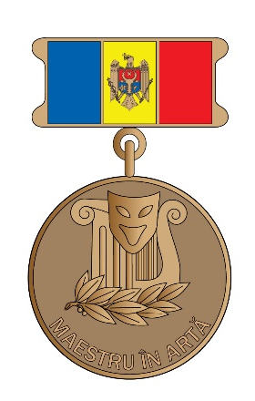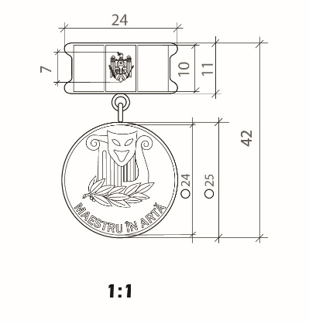
Lot VI -„ Artist Emerit”
2 | Titlul onorific „Artist Emerit” | buc. | 200 | Însemnul Titlului onorific „Artist Emerit” reprezintă un medalion rotund, cu diametrul de 25 mm, monocolor, de aur brunat, cu chenar-cadru în relief pe perimetru și cu o toartă de suspensie în partea superioară, întoarsă cu partea laterală spre privitor, prin care se suspendă de bareta însemnului. Pe avers, este reprezentată o compoziție emblematică simbolizând domeniul de activitate: o mască teatrală comică alăturată cu o harpă, lipite și însoțite în partea inferioară de o rămurică de laur așezată în fascie cu vârful spre dreapta și puțin ridicat, totul în relief. Dedesubt, în exergă, apare legenda cu litere capitale, de asemenea în relief: „ARTIST EMERIT”.  Reversul însemnului este plat.  Însemnul se confecționează din tombac patinat.  Bareta însemnului este dreptunghiulară, cu lățimea de 24 mm și înălțimea 11 mm, imitând, pe laturile orizontale, cadre cu orificii pentru introducerea panglicii imaginare și panglica imaginară în sine, care este tripartită în pal în culorile naționale ale Republicii Moldova – albastru, galben, roșu – și are aplicată în mijlocul câmpului galben, în relief, Stema de Stat a Republicii Moldova (h 7 mm), ale cărei acvilă și accesorii ale acvilei sunt în întregime de aur. Bareta se confecționează din alamă emailată și este prevăzută pe latura de jos cu o toartă de suspensie, iar pe verso cu un sistem de prindere (cu ac).  Înălțimea totală a însemnului nu depășește 42 mm.  Însemnul distincției constă dintr-un singur strat confecționat din placă brută cu grosimea de 2 mm.  Toate produsele vor fi livrate cu buletine de analiză care să ateste compoziția distincției, eliberat de o instituție abilitată, act ce va reprezenta expertiza oficială împotriva falsurilor.  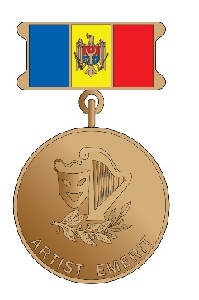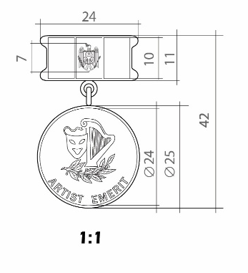
Lot VII -„ Placă cu un nivel pentru purtarea unui însemn”
1. | Placă cu un nivel pentru purtarea unui însemn | buc. | 1000 | Suport metalic care are pe revers un ac de siguranță pentru a fi fixat de haină (pentru purtarea unei barete)  Placă cu un nivel pentru purtarea unui însemn  cu un sistem de fixare:  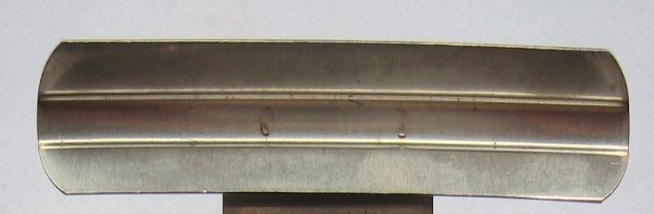  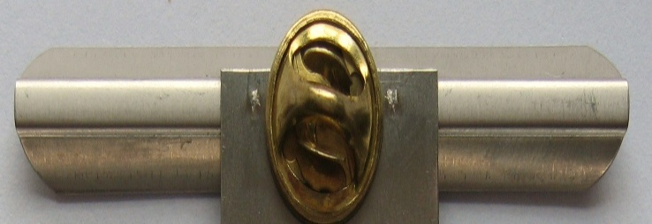  Oțel inoxidabil: 30x10x0.25 mm

